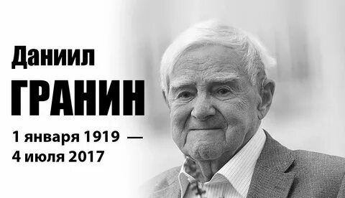

(к 105-летию со дня рождения)

**Даниил Александрович Гранин** (настоящая фамилия — Герман) родился 1 января 1919 года в Курской губернии. Его отец был рабочим, а мать — домохозяйкой.

В 1940 году Даниил Александрович окончил Ленинградский политехнический институт по специальности «гидроэлектрические станции». Затем устроился старшим инженером на Кировский завод, стал членом ВЛКСМ, учился в аспирантуре и одновременно публиковал свои статьи в многотиражке. В 1941 году Гранин записался добровольцем в Красную Армию, чтобы сразиться с фашистской Германией во время Великой Отечественной войны.

Военные годы стали для будущего писателя настоящим испытанием. Гранин был дважды ранен, награжден орденом Красной Звезды, сражался с немцами во время блокады Ленинграда. Все это время Даниил Александрович вел дневник, фиксируя в нем события войны и жестокость окружающей действительности. Впоследствии эти записи стали основой его автобиографичных произведений.

После войны Гранин работал в научно-исследовательском институте и Ленэнерго. В свободное время занимался литературным творчеством. В 1949 году Даниил Александрович опубликовал свой рассказ «Вариант второй» в журнале «Звезда», который был высоко оценен писательским сообществом. А через год Гранин оставил работу инженера и посвятил себя исключительно литературному творчеству.

Свою первую книгу под названием «Спор через океан» он опубликовал в 1950 году. Через год вышла в свет его новая книга — «Ярослав Домбровский», а в 1952 году — сборник очерков «Новые друзья». Писательскую славу Гранину принес роман «Искатели», опубликованный в 1955 году.

Тема Великой Отечественной войны всегда занимала центральное место в творчестве Даниила Александровича. Реалистическая манера письма и глубокая психологическая проработка персонажей делают его произведения уникальными и поистине живыми.

Наиболее известные творческими работами Гранина стали романы «Иду на грозу», «Мой лейтенант» и «Заговор», повести и рассказы «Неизвестный человек», «Собственное мнение», «Кто-то должен», документально-публицистическая проза «Размышления перед портретом, которого нет» и многие другие. Особое внимание он уделял повседневной жизни простых людей, маленьким радостям и печалям, которые сопровождали их в тяжелое военное время.

Благодаря своему профессионализму и таланту, Даниил Александрович завоевал признание и любовь читателей. Его произведения переведены на множество языков и изданы в огромных тиражах. Гранин также был активным общественным деятелем, за что получил высокие звания и награды.

Даниил Александрович Гранин ушел из жизни 4 июля 2017 года и похоронен в Москве. Его жизнь и творчество стали ярким примером преодоления трудностей, отваги и стойкости духа во имя истины и литературы.

<https://dzen.ru/video/watch/659d201bebc22654ece2ce11>